|  |  |  |  |
| --- | --- | --- | --- |
| **Adı:** |  | **…………………. Ortaokulu** |  |
| **Soyadı:** |  | **………………. Eğitim Öğretim Yılı** | Tarih: ……/……/ 20.. |
| **Sınıfı:** |  | **DİN KÜLTÜRÜ VE AHLAK BİLGİSİ** | Aldığı Not |
| **No:** |  | **7. Sınıf 1.Dönem 1. Yazılı / Sınav Soruları** |  |

1. Melek inancı insanın davranışlarının güzelleşmesine katkıda bulunur. Zira melekler iyi ve güzel davranışları severler. Bu sebeple melekler Allah’ın izni ile …………..

Düşüncenin akışına göre metnin sonuna aşağıdakilerden hangisi getirilemez?

**A)** İyilik yapanlara ve güzel davranışlarda bulunanlara yardım ederler.

**B)** İnsanları kötülüklere karşı korurlar.

**C)** İnsanlar için dua eder ve onların iyiliğini isterler.

**D)** İnsana günah işlemesi için vesvese verirler.

1. Ahiret inancı, insanda,

I. Hesap verme bilincini

II. Sorumluluğu,

III. Yaptığı her davranışın karşılık göreceği

davranışlarından hangilerini geliştirir?

**A)** Yalnız I **B)** I ve II **C)** II ve III **D)** I, II ve III

1. “Süleyman’ın ölümüne hükmettiğimiz zaman, onun ölümünü onlara, ancak değneğini yemekte olan bir kurt gösterdi. Süleyman yere yıkılınca cinler anladılar ki eğer gaybı bilmiş olsalardı aşağılayıcı azap içinde kalmamış olacaklardı.” **(Sebe/14)**

Ayette cinlerin hangi özellikleri vurgulanmıştır?

**A)** Görünmeyen varlıklar olmaları

**B)** Gelecek hakkında bilgi sahibi olmamaları

**C)** İnsanlar gibi yaptıklarından sorumlu olmaları

**D)** Kötülük işleme kabiliyetine sahip olmamaları

1. I. “Üstelik biri insanın sağ tarafında, biri sol tarafında oturmuş iki yazıcı melek de (onun yaptıklarını) alıp kaydetmektedir.” **(Kâf/17)**

II. “De ki: Sizin için görevlendirilen ölüm meleği canınızı alacak, sonra Rabbinize döndürüleceksiniz.” **(Secde/11)**

Ayetlerde görevleri verilen melekler aşağıdakilerden hangisinde sırasıyla verilmiştir?

**A)** Hafaza melekleri – Azrail

**B)** Kiramen Katibin - Azrail

**C)** Münker Nekir – İsrafil

**D)** Hamele-i Arş – Mikail

1. Fatih, meleklere inanmanın insan üzerine etkisi ile ilgili performans ödevi hazırlayacaktır.

Aşağıdaki maddelerden hangisini ödevine yazmamalıdır?

**A)** İnsan huzur ve güven içinde yaşar.

**B)** Zorluk ve sıkıntılar karşısında dirençli olur.

**C)** Kendini yalnız, huzursuz, çaresiz hisseder.

**D)** Karşılaştığı sorunları aşmak için kararlı bir şekilde mücadele eder.

1. Varlıklar arasında insanın özel bir yeri vardır. Çünkü insan ..................bir varlıktır.

Boşluğa aşağıdaki özelliklerden hangisi yazılamaz?

**A)** akıllı **B)** Düşünen **C)** İrade sahibi **D)** Çoğalabilen

**7.** “Hani Kur’an’ı dinlemek üzere cinlerden bir grubu sana yöneltmiştik. Onlar, onun huzuruna gelince birbirlerine,

“Susun!” dediler. Kur’an’ın okunması bitince de uyarıcı olarak kavimlerine döndüler. Dediler ki:

“Ey kavmimiz! Şüphesiz biz, Musa’dan sonra indirilen, kendinden önceki kitapları doğrulayan, gerçeğe ve doğru yola ileten bir kitap dinledik.” **(Ahkaf/29-30)**

Aşağıdakilerden hangisi ayetlerden cinler hakkında çıkarılabilecek bir sonuç değildir?

**A)** Cinler Allah’ın emirlerine uymakla yükümlü değillerdir.

**B)** Cinler, Kur’an’ın mesajlarının muhatabıdırlar.

**C)** Cinlerin bir kısmı Kur’an’ı dinledikten sonra kavimlerini uyarmışlardır.

**D)** Peygamberimiz, cinlere Kur’an’ın mesajlarını tebliğ etmiştir.

**8.** “Ey iman edenler! Şeytanın adımlarını takip etmeyin…” (Nur/21)

**Ayette verilen mesajı hayatına aktaran kimse için aşağıdakilerden hangisi doğru değildir?**

**A)** Bencillikten uzak durmaya çalışır.

**B)** Yardımlaşmaya önem verir.

**C)** Kibirli davranışlar sergilemez.

**D)** Malını nereden kazandığını umursamaz.

**9.** Ali dede torunlarına kendisine çok yardımı dokunmuş olan Muhsin adında bir gençten bahsetmektedir.

Bu gencin kendisine zor zamanlarında nasıl yardımcı olduğunu, hastalığında onu hastaneye götürdüğünü ve her akşam kendisine yemek getirdiğini uzunca anlattıktan sonra Muhsin hakkında, “Melek gibi bir insandı” der.

Buna göre Ali dedenin, Muhsin’i meleğe benzetmesi aşağıdakilerden hangisi ile ilgilidir?

**A)** Melekler iyiliğin ve güzelliğin sembolüdür.

**B)** Muhsin’in yüzünün güzelliği meleklere benzemektedir.

**C)** Hastayla ilgilenmek insanı melekler gibi günahsız yapar.

**D)** Melekler, sabah akşam Allah’a ibadet ederler.

**10.** Varlıkların çeşidine göre onlar hakkında bilgi edinme yolumuz değişir. Örneğin gözümüzle göremediğimiz varlıklar ile ilgili bilgi edinme yolumuz ile göremediğimiz varlıklar ile ilgili bilgi edinme yolumuz aynı değildir.

Buna göre melek, cin ve şeytan gibi varlıklar hakkında en doğru bilgiyi edineceğimiz kaynak öncelikle aşağıdakilerden hangisidir?

**A)** Vahiy **B)** Bilim **C)** Din adamları **D)** Akıl

**11.** Merve, Nas suresini okuyordu. Okudukça bu sureye niçin nas adının verildiğini anladı. Çünkü sure içinde pek çok defa nas kelimesi geçiyordu. Surenin Türkçe

anlamına bakınca bu kelimenin ………………….. anlamına geldiğini öğrendi.

Boş bırakılan yere aşağıdakilerden hangisi getirilmelidir?

**A)** İnsanlar

**B)** Vesveseciler

**C)** Müminler

**D)** Kullar

12. Nas suresini doğru okuyan bir kimsenin aşağıdakilerden hangisini diğerlerinden önce okumuş olması gerekir?

**A)** Minel cinneti vennâs

**B)** İlâhinnâs

**C)** Ellezî yuvesvisu fî sudûrinnâs

**D)** Melikinnâs

**13.** Kur’an-ı Kerim’de Hz. İsa’nın doğumu anlatılırken dünyaya gelişi bir açıdan başka bir peygamberle benzerlik göstermektedir denilmektedir.

Hz. İsa’nın dünyaya gelişi Kur’an-ı Kerim’de aşağıdaki peygamberlerden hangisine benzetilmektedir?

**A)** Hz. Muhammed (s.a.v) **B)** Hz. Musa

**C)** Hz. Âdem **D)** Hz. Nuh

**14.** I. Evreni ve evrendeki her şeyi Yüce Allah yaratmıştır.

II. Yaratılmış olan her şey varlıklar âlemini oluşturur.

III. Evrende sadece maddi varlıklar bulunur.

Verilen cümlelerden hangileri doğrudur?

**A)** Yalnız II **B)** I-II

**C)** II-**III D)** I-II-III

**15.** “Sura üflenince Allah’ın diledikleri müstesna olmak üzere göklerde ve yerde ne varsa hepsi ölecektir. Sonra ona bir daha üflenince bir de ne görürsün, onlar ayağa kalkmış bakıyorlar!” (Zümer/68)

Ayette altı çizili bölümde tasviri yapılan, yeniden diriliş verilen kavramlardan hangisiyle ifade edilir?

**A)** Haşr

**B)** Mahşer

**C)** Ba’s

**D)** Mizan

**16.** “Güneş katlanıp dürüldüğünde, Yıldızlar (kararıp) döküldüğünde,

Dağlar (sallanıp) yürütüldüğünde, Gebe develer salıverildiğinde,

Vahşî hayvanlar toplanıp bir araya getirildiğinde,

Denizler kaynatıldığında.” **(Tekvir/1-6)**

Verilen ayette hangi olay tasvir edilmiştir?

**A)** Yeniden dirilme

**B)** Kıyamet

**C)** Hesap

**D)** Haşr

**17.** Âlem, Allah’ın yarattığı bütün varlıklardan oluşmuştur.

Bunların bir kısmı duyularla algılanabildiği halde diğer bir kısmı da göremediğimiz ve algılayamadığımız varlıklardır.

Metinde aşağıdakilerden hangisine değinilmiştir?

**A)** Âlem, insanın gözüyle görebildiği her yerdir.

**B)** Allah’ın yarattığı varlıkların tamamını duyularımızla algılarız.

**C)** Âlemde görülebilen ve görülemeyen varlıklar bulunmaktadır.

**D)** Duyularımız gördüğümüz şeyler konusunda bizi aldatabilir.

**18.** Orası öyle bir yerdir ki Allah oraya giden kulları için hiçbir gözün görmediği, hiçbir kulağın işitmediği ve daha önce hiç tadılmamış mükâfatlar hazırlamıştır.

Metinde özellikleri açıklanan yer aşağıdakilerden hangisidir?

**A)** Kabir

**B)** Mahşer yeri

**C)** Sırat köprüsü

**D)** Cennet

**19.** “Ben cinleri ve insanları, ancak bana ibadet etsinler diye yarattım.” (Zâriyât/56)

Ayetten hareketle cinler hakkında aşağıdakilerden hangisi söylenemez?

**A)** Cinler, Allah’a inanmak ve onun buyruklarını yerine getirmekle yükümlüdürler.

**B)** İnsanlar gibi cinlerin de ibadet etme sorumlulukları vardır.

**C)** Cinler, yapmadıkları ibadetleri sebebiyle ahirette hesapvereceklerdir.

**D)** Cinler melekler gibi sadece ibadetle meşgul olup, kötülük işlemezler.

20. Ahirette sorgulanmaya yol açması açısından insanı meleklerden ayıran özellik aşağıdakilerden hangisidir?

**A)** Yeme-içme **B)** Çalışma **C)** Çoğalma **D)** Seçme özgürlüğü

|  |
| --- |
| Başarılar Dilerim ☺ |
| Din Kültürü ve Ahlak Bilgisi Öğretmeni |
| …………………………………………. |

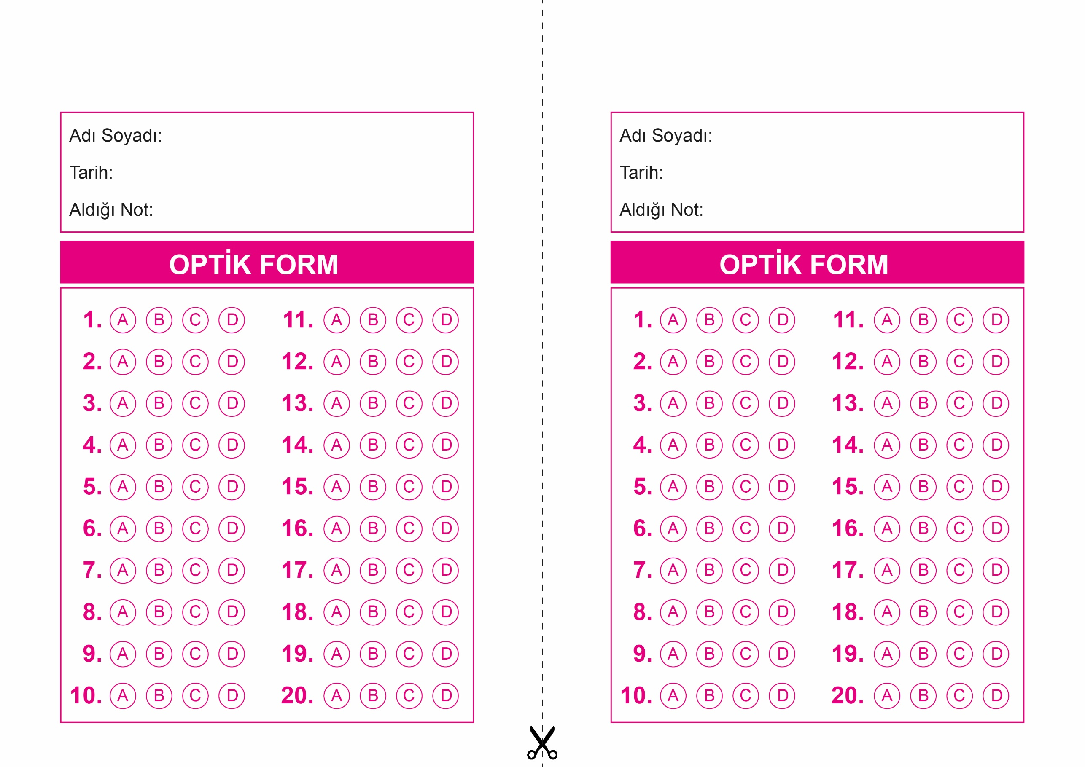

OPTİK FORMU FOTOKOPİ İLE (A4 KAĞIDI) ÇOĞALTTIKTAN SONRA BURADAN KESEBİLİRSİNİZ.

DİN KÜLTÜRÜ VE AHLAK BİLGİSİ

7. Sınıf 1.Dönem 1. Yazılı / Test Sınavı-1

DİN KÜLTÜRÜ VE AHLAK BİLGİSİ

7. Sınıf 1.Dönem 1. Yazılı / Test Sınavı-1

DİN KÜLTÜRÜ VE AHLAK BİLGİSİ

6. Sınıf 2.Dönem 1. Yazılı / Sınav Soruları



**7. SINIF SINAV VE CEVAP ANAHTARI İÇİN TIKLAYINIZ**

